编译原理复习

第1章 概述
1．计算机语言的发展：
- 机器语言à汇编语言à高级语言
- 从对机器的依赖性将语言划分为：
  - 低级语言：与机器密切相关，面向机器的；
  - 高级语言：与机器无关，面向人的 。
2．翻译过程
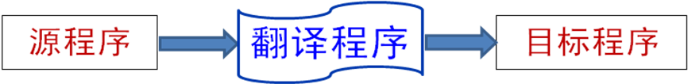
- 翻译程序：将一种语言程序（源程序）转换成另一种等价的语言程序（目标程序）。
- 汇编语言（输出结果）
- 机器语言（输出结果）
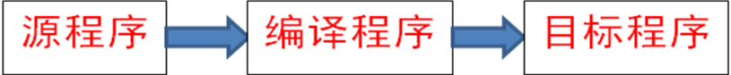
3．翻译程序的分类
- 编译程序：将源程序翻译成等价的目标程序（汇编语言或机器语言）。
- 解释程序：按源程序中语句动态顺序，边解释，边执行。
- 汇编程序：将汇编语言编写的程序翻译成机器指令序列。
4．高级语言的翻译方式
- 编译方式（类似笔译）
- 解释方式（类似口译）
- 编译方式与解释方式的区别在于是否生成目标代码。
5．编译程序的特点
- 翻译过程是一种功能上等价的翻译。
- 输出结果是（机器语言或汇编语言）低级语言。
6．编译程序的阶段划分
- 词法分析
- 语法分析
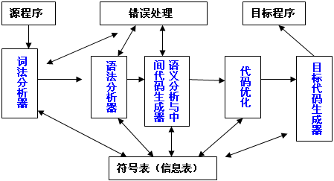
- 语义分析
- 中间代码生成
- 代码优化
- 目标代码生成
7．编译程序的逻辑结构

8．遍的概念
- 遍:指对源程序或源程序的中间形式（如单词，中间代码）从头到尾扫描一次，并作相应的加工处理，称为一遍。

第2章 文法和语言
1．上下文无关文法的形式定义
- 文法G是一个四元组G=（V_{N}，V_{T}，S，P）
- V_{N}：非终结符号的有穷集合。代表所定义的语法单位（用大写字母表示）。
- V_{T}：终结符号的有穷集合。代表语言的基本符号（用小写字母表示）。
- S：文法的开始符号，S∈V_{N}。代表语言的目标语法单位。
- P：产生式的（有限）集合。定义语言的语法规则。
文法的一些说明：
- ①V_{N}∩V_{T} = Φ， 用V表示文法中所有的符号集合： V= V_{N}∪V_{T}
- ②每条产生式一般形式：A→α，其中“→”表示“定义为”，A∈V_{N}，α∈（V_{N}∪V_{T}）*
示例：写出下列文法的V_{N}、V_{T}和S。
  - E→E+T | T
  - T→T*F | F
  - F→i | (E)
解：
  - V_{N} =｛E, T, F }
  - V_{T} =｛+, * , I , ( , ) }
  - S = E
2．推导
- 从文法G的开始符号出发，逐步用产生式的右部符号替换左部符号，直至推出给定的句子（输入串），这个过程称为推导。
- 直接推导：设x,y是符号串（V*），若用一次产生式可以从x推导出y，则称y为x的直接推导。
- 间接推导：如果用若干次推导，可以从符号串x推出符号串y，则称y为x的推导。记为：x+⇒y。若x=y或x+⇒y，则记为：x*⇒y。
- 最左（右）推导：每次推导总是选择句型中最左（右）边的非终结符，用其产生式的右部来代替它，这样的推导称为最左（右）推导。
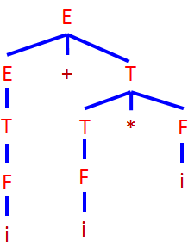
- 示例：
- 最左推导：E⇒E+T⇒T+T⇒F+T⇒i+T⇒i+T*F
⇒i+F*F⇒i+i*F⇒i+i*i
- 最右推导：E⇒E+T⇒E+T*F⇒E+T*i⇒E+F*i
⇒E+i*i ⇒T+i*i⇒F+i*i⇒i+i*i
- 语法树：用一张图表示一个句型的推导过程称为语法树。
3．句型与句子
- 句型：设G是一个文法，S是文法的开始符号，α是符号串，如果S⇒α，则称α是此文法的一个句型。（即：由文法开始符号推出的所有符号串）
- 句子：只包含终结符的句型。
4. 文法产生语言
例1：文法G₁：
  - S → aSb
  - S → ab
从文法的开始符号出发，可推出如下句子:
  - S ⇒ ab
  - S ⇒ aSb ⇒ aabb
  - …
  - S ⇒ aSb ⇒ aaSbb ⇒ … ⇒aaa…abbb…b
则由该文法产生的语言为：L(G1)={ a^{n}b^{n} ⏐ n≥1 }
例2：文法G2:
  - S → AB
  - A → aA ⏐ a
  - B → bB ⏐ b
从文法的开始符号出发，可推出如下句子:
  - S ⇒ AB ⇒ aB ⇒ ab
  - S ⇒ AB ⇒ aAB ⇒ aaB ⇒ aab
  - S ⇒ AB ⇒ aB ⇒ abB ⇒ abb
  - …
则由文法产生的语言为：L(G₂)={ a^{m}b^{n} ⏐ m，n≥1 }

两个文法是等价的：文法定义的语言相同。
同一种语言可由不同的文法定义，文法不是唯一的。
5．文法的二义性
- 如果一个文法G存在某个句子，该句子对应两棵不同的语法树，则称该文法是二义的。
- 二义性问题是不可判定的。
- 二义性的解决方法：允许文法有二义性，而在分析过程中使用某些规则，在出现二义时根据这些规则来确定哪棵语法树是正确的（如规定算符的优先级）。
6. 文法的分类
- Chomsky把文法分为四类：
  - O型文法（短语文法，无约束文法）
  - 1型文法（上下文有关文法）
  - 2型文法（上下文无关文法）：产生式左部只能是一个非终结符。
  - 3型文法（正规文法，正则文法）：A→αB，A→α，A,B ∈V_{N}，α∈V_{T}*

第3章 词法分析
1．词法分析的核心功能
- 读入源程序的字符流，按构词规则识别出具有独立意义的词法单位(单词)，同时，指出单词的属性（标识符、保留字、常数、…）。
2．词法分析产生的输出——单词记录
- 单词记录由两部分信息组成：
  - 单词符号：对应某个特定意义的词法单位，如标识符、整型常数等
  - 属性值
- 通常将单词记录设计为二元式形式：（单词符号，单词属性值）
- 示例：假设关键字、运算符和界符都是一符一种，标识符单列一种，常数按类型分种。
- While (i >= j) i--; 生成的二元式：
  - （while, 1)
  - （( , 4)
  - （i , 2)
  - （>= , 3）
  - （j, 2）
  - （) , 5）
  - （i , 2)
  - （-- , 6）
  - （；， 9）
3．状态转换图
- 使用状态转换图是设计词法分析程序的一种好途径。
- 状态转换图是一个有限方向图。
- 结点代表状态（用○表示），结点间用箭弧线连接（→），箭弧线上的符号，表示射出结点到达射入结点可能出现的输入符号，终态结点代表分析结束。
- 示例：
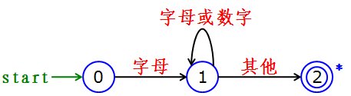
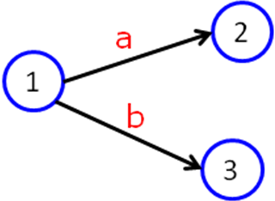
- 词法分析的实现：
  - 对应每个状态转换图中不同的情况进行不同的处理：
  - 每个状态对应一段子程序；
  - 对不含回路的分叉可以对应一组case语句或if … then …
  - 对于含有回路的结点应对应循环语句while和if。
4．正规式
- Σ中的符号为正规式的基本符号，单个符号或由符号与运算符组成的表达式称正规式。
- 示例：a，ab*，a⏐b ，(a⏐b)c
5．正规集
- 由正规式所表示的字符串的集合称为正规集。
- 若正规式用V表示，则正规集L(V)表示。
6．有限自动机
- 有限自动机是一种具有有限个状态的转移系统，
- 是具有离散输入和输出系统的一种数学模型，
- 它能准确地识别正规文法所定义的语言和正规式表示的正规集。
- 有限自动机分类：
  - 确定有限自动机（DFA）
  - 非确定有限自动机（NFA）
7．有限自动机的表示形式
（1）状态图：一个有限自动机可以用一个状态图（状态转换图）表示，即含有m个状态，n个输入符号，若f(k_{i},a)=k_{j}，则从状态结点k_{i}到状态结点k_{j}画标记为a的弧。弧上标记的符号表示当前识别的符号。
（2）状态转换矩阵（不要求）
8．确定的有限自动机（DFA）
- DFA M是一个五元组：DFA(M)=（S，Σ, δ, S₀, F），其中：
- S是一个有限集，它的每个元素称为一个状态（自动机所有状态的集合）。
- Σ是一个有穷字母表，它的每个元素称为一个输入字符。
- δ是一个从S×Σ→S的单值映射。δ(S, a)=S’意味着：当现行状态为S、输入字符为a时，将转换到下一个状态S’。称S’为一个后继状态。
- S₀ ∈S是唯一的初态。（仅有一个初态）。
- F⊆ S是一个终态集。（可有多个终态）。
9．非确定有限自动机NFA M
- NFA M是一个五元组：NFA(M) = ( S,Σ,δ,S₀,F ) ，
- S和Σ的含义同DFA；
- δ是一个从S×Σ*到S的子集的映射，即δ：S×Σ*→2^{s} ；（即某一结点射出多条标记相同的弧线到达不同的结点。）;
- S₀⊆S，是一个非空初态集；
- F⊆S，是一个终态集。
10．NFA M与DFA M的区别
- NFA M状态转换函数具有多值性； 即δ(S, a) = {S₁, S₂, ……, S_{n}} ；
- NFA M可以存在ε弧；
- NFA M可以有多个初态（初态集）。
11．DFA与NFA的关系
- DFA是NFA的特例，对于每个NFA M 都存在一个DFA M’，使：L(M)=L(M’)
12．正规文法与NFA的关系
- 可根据NFA产生出其对应的正规文法；
- 也可根据正规文法画出对应的NFA。
13．从正规文法到NFA：主要是由产生式P构造状态转换函数。步骤：
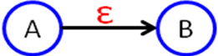
(1) A→B
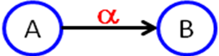
(2) A→αB，α∈V_{T}*
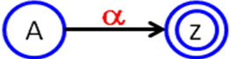
(3)A→α，α∈V_{T}* 增加一个终态
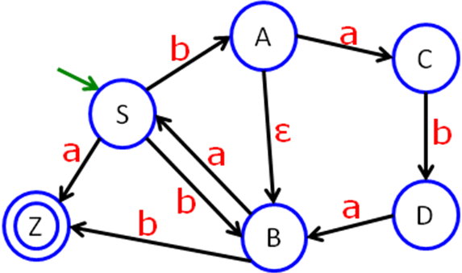
示例：
S→a|bB|bA
A→abaB|B
B→b|aS

14．从正规式到NFA的转换
给定Σ上的正规式V，都有NFA M，使得L(V)=L(M)
转换步骤：
⑴ 用拓广表示图，初态结点x，终态结点y。
⑵ 用下述方法逐步分裂，增加新的结点，直到每个弧上的标记为∑上的字符或空弧为止。
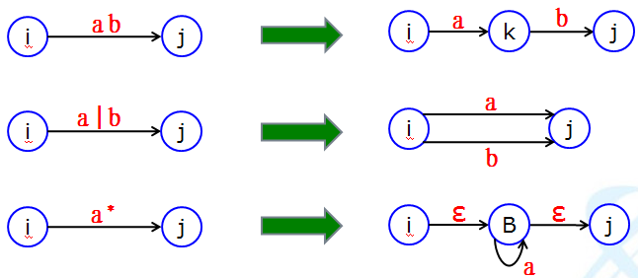
示例：(a|b)*abb对应的NFA M
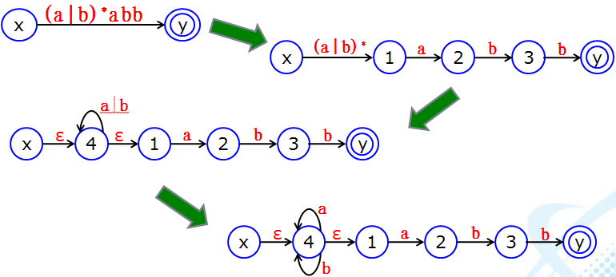
15．从NFA M构造DFA M’的步骤（确定化）
- ⑴ 求NFA M的ε_CLOSURE(I)；
- ⑵ 求I_{x}的ε_CLOSURE(J),（X∈Σ）；
- ⑶ 构造DFA M’的转换矩阵（表）；
- ⑷ 确定DFA M’的初态和终态。
（1）ε-CLOSURE(I)闭包定义
假设I是NFA M状态集的一个子集，I的ε_闭包(ε_CLOSURE(I))的定义:
  - 若S∈I，则S∈ ε_CLOSURE(I)；
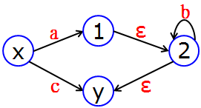
  - 若S∈I，则从S出发经过任意条ε弧而能到达的任何状态S′都属于ε_CLOSURE(I)。
- 示例：
  - 若I ={x,1}, 则 ε_CLOSURE(I)={ x, 1, 2, y }
  - 若I ={x,2}, 则 ε_CLOSURE(I)={ x, 2, y }
（2）I_{a}定义
假定I是NFA M状态集中的一个子集，a是Σ中的一个字符号，I _{a}的定义:
  - I a＝ ε_CLOSURE(J)
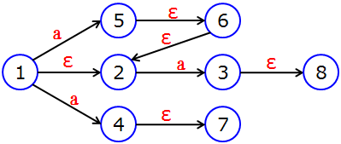
  - 其中：J是所有那些可从 ε_CLOSURE(I)中的某一状态出发，经过一条a弧到达的状态,即：J=δ(I,a)
- 示例：
- 若I={1}
  - J= δ(1,a) = {5,4}
  - I_{a}= ε_CLOSURE(J)={5,4; 6,2,7}
- 若I={5,2 }
  - J= δ(5,a) U δ(2,a) = {3}
  - I_{a}=ε_CLOSURE(J)= {3,8}
（3）构造状态转换矩阵（表），若Σ中有k个元素a，状态转换矩阵形式为：
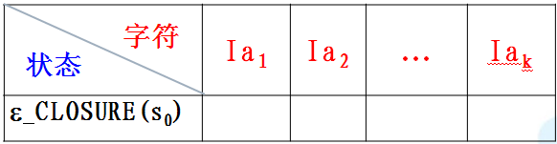
构造表的过程：
①第一列是DFA M′中的初始状态，为NFA M中初始状态集的ε闭包（ε_CLOSURE(S₀)）；
②对NFA M初始状态集（空闭包）中的每一个状态，分别构造Ia₁,Ia₂，…，Ia_{k}的后继状态子集。每一个状态子集均为DFA M的一个状态。
③将新出现的状态子集置于第一列（作为DFA M′的新状态），如步骤⑵，直至不出现新的状态子集为止。
（4）确定DFA M’的初态和终态：
① 含有NFA M初态的子集为DFA M’的初态结点；
② 含有NFA M终态的子集为DFA M’的终态结点。
示例：NFA M ➔ DFA M
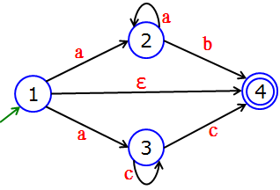
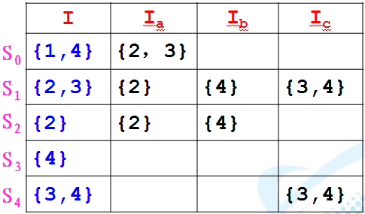

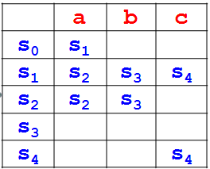
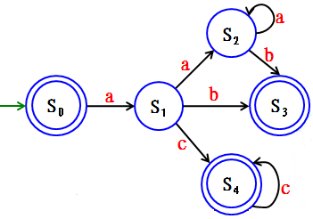

16．确定有限自动机的化简
（1）化简目的：对任意DFA M₁，寻找一个状态个数比M₁少的DFA M₂，使得L(M₂) = L(M₁)。
- 等价状态（不可区分的）
  - 设p和q是DFA M中的两个不同状态，如果从p出发能扫描任意串w而停止于终态，那么从q出发也能扫描同一个串w而停止于终态。
  - 反之，若从q出发能扫描任意串w而停止于终态，则从p出发也能扫描同一个串w而停止于终态。
  - 则称p和q是等价的（不可区分的）。即：δ(p，w)∈F，δ(q，w)∈F
- 可区分的（不等价）
  - 如果M中的两个状态p和q不等价，则称这个状态是可区分的（不等价）
  - 即：设p和q是DFA M中的两个不同状态，如果从p出发扫描任意串w到达终态，而从q出发扫描同一个w到达非终态，则称p，q是可区分的（可区别的，不等价）
  - 即：δ(p，w)∈F，δ(q，w)∉F
（2）DFA M的化简步骤
① 将DFA M中的状态划分成终态集F和非终态集S-F（显然它们是可区分的）。
② 对每个状态集构造新的划分，对每个字符a∈Σ,求I_{a}^{i} (I^{i}表示化简到某个过程时的状态集中的某个子集），用a作为检测方法，设:
  - δ(s’,a)=s, δ(t’,a)=t（s’，t’现属于同一个拟等价集）
  - 若s，t不等价，则s’，t’也不等价，说明此状态集也是可区分的。
  - 则将I (i)分成两半，使得一半含有s’：I ^{(i1)}=｛s’|s ∈I ^{(i)}且s’经弧a到达s｝，
另一半含有t’: I^{(i2)}= I ^{(i)} - I ^{(i1)}
③ 重复步骤②，直到每个子集均是不可区分的为止（子集个数不再增长）。
从每个子集中选取一个状态代表该子集。
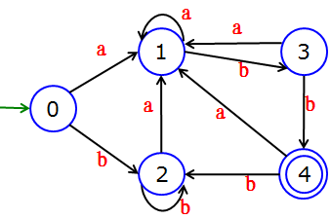
示例：
- 划分为终态集{4}和非终态集{0,1,2,3}
- {0,1,2,3}_{a}=｛1｝
{0,1,2,3}_{b}=｛2,3,4｝⊄{0,1,2,3}
因此将{0,1,2,3}分为： {0,1,2},{3}
(2.1){0,1,2}_{a}=｛1｝
{0,1,2}_{b}=｛2,3｝⊄{0,1,2}
将{0,1,2}分为{0,2},{1}
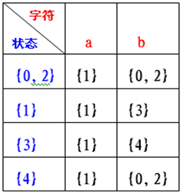
则现有状态集： {0,2},{1},{3},{4}
(2.2){0,2}_{a}=｛1｝，{0,2}_{b}=｛2｝
至此，状态集已不再扩大，最终的状态集为：
{0,2},{1},{3},{4}
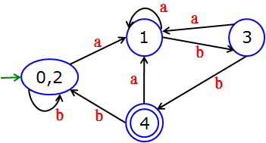

第4章 自上而下语法分析
1．综述
- 语法分析是编译过程的核心部分。
- 语法分析的任务是分析一个文法的句子结构。
- 自上而下（自顶向下）分析，就是从文法的开始符号出发，每次选择一个产生式，用右部代替左部的逐步推导的过程。
- 问题：当某个产生式有多个候选式时，应该选择哪个候选式？
- 解决办法：
（1）消除直接左递归：避免死循环
对于P→Pα₁⏐Pα₂⏐…|Pα_{m}⏐β₁⏐β₂⏐ … ⏐β_{n} ，α_{i}≠ε
改写为：
      - P→β₁P′⏐β₂P′⏐………β_{n} P′
      - P′→α₁P′⏐α₂P′⏐………α_{m} P′⏐ε
示例：E→ E+T⏐T，改写为:
      - E → TE′
      - E′→ +TE′ ⏐ ε
（2）提取公因子：避免回溯。
示例：S→aA|aB，改写为：S→aS’
S’→A|B
2．LL(1)分析法
- 按自左（第一个“L”）向右的顺序扫描输入字符串。
- 在分析过程中产生句子的最左（第二个“L”）推导；
- “1”表示在分析过程中，每一步推导，最多只能向前(右)查看一个字符。
（1）LL(1)分析法的必要条件
- 文法不包含左递归;
- 对于文法中的每一个非终结符A的各个产生式的侯选首字符集两两不相交。
即：
  - 对A→α⏐β，β ≠ ε, 则FIRST(α)∩FIRST(β)=Ф
  - 对A→ε, 则FIRST(A)∩FOLLOW(A)=φ
- 如果文法G满足以上条件，则称该文法G为LL(1)文法。
（2）构造FIRST集合的算法
- 对每一文法符号X∈(V_{N} U V_{T})*
(1)若X∈V_{T} ，则FIRST(X)={X}。
(2)若X∈V_{N} ，且有产生式X→a…，a∈V_{T}，则a∈FIRST(X)。
(3)若X∈V_{N} ，X→ε，则ε∈FIRST(X)
(4)若X∈V_{N}，Y₁，Y₂，…，Y_{i} ∈V_{N}，
且有产生式X→Y₁,…,Y_{n}。
若对于1≤i≤k≤n，都有Y_{i}⇒ε, 则FIRST(Y_{k+1})-{ε}属于FIRST(X)
（3）构造FOLLOW集算法
- 对文法开始符号S，将“#”置于FOLLOW(S)中。 (∵有句型#S#)
- 若有A→αBβ，则把FIRST(β)-{ε}加至FOLLOW(B)
- 若有A→αB或A→αBβ，而β⇒ε；则把FOLLOW(A)加至FOLLOW(B)中。
示例：
E →TE’
E’→+TE’|ε
T →FT’
T’→*FT’|ε
F →(E)|i
FIRST(E) = FIRST(T) = FIRST(F) ={（,i }
FIRST(E’)={+, ε}
FIRST(T’)={*, ε}
FOLLOW(E)= FOLLOW(E′)= { #，) }
FOLLOW(T)= FOLLOW(T′)= { #，)，+ }
FOLLOW(F)= { #，)，+，* }
（4）构造预测分析表（LL(1)分析表）方法
- 若a∈FIRST(α)，则把A→α放入M[A,a]中;
- 若ε∈FIRST(α)，则对每个终结符b∈ FOLLOW(A),将A→ε放入M[A,b]中；
- 对空项置出错标记（或用空表示出错）
示例：上例表达式文法的LL(1)分析表：
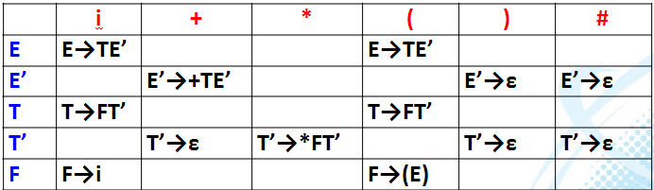
（5）预测分析程序
- 使用一张分析表和一个分析栈来联合控制。
- 分析表是一个M[A,a]形式的矩阵(A∈V_{N}, a∈V_{T}或a=‘#’)。M[A,a]中存放一条关于A的产生式，它指出当A面临输入符号a时应采用的候选式。
- 分析栈STACK用于存放文法的符号。初始时放入一个‘#’，然后放入文法的开始符号。
- 预测分析总控程序:
(1)置栈的初态为#S（#:输入串的开始标记，S:文法开始符号），读入符号放a中；
(2)弹出栈顶符号放入x中；
(3)若x∈V_{T} :
  - 若a=x：则把下一个输入符号读到a中，转(2)
  - 若a≠x：出错。
(4)若x=‘#’且a=‘#’：则分析结束，否则出错。
(5)若x∈V_{N}：则查预测分析表M[A,a]:
  - 若M[A,a]为空，则出错；
  - 若M[A,a]有一个产生式x→x1…xn，则将产生式右部符号串以反序进栈。
- 示例：有文法G
S→AaS|BbS|d
A→a
B→ε|c
预测分析表：
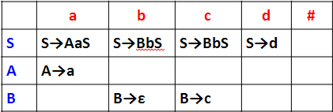
分析：aabd
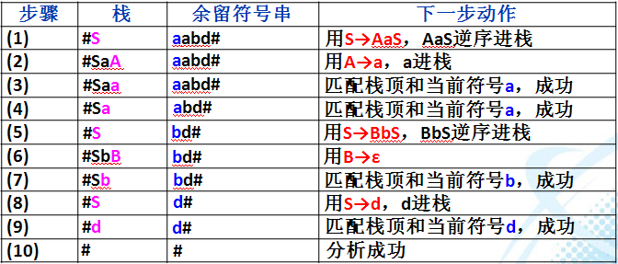
实际推导过程为：
S⇒AaS⇒aaS⇒aaBbS⇒aabS⇒aabd
∴预测分析实际使用的是最左推导。

3. 递归下降分析法
- 基本思想：文法的每个非终结符都对应一个子程序，该子程序用来识别由这个非终结符所能推出的所有符号串。
- 因为文法通常是递归定义的，因此子程序之间的调用关系也是递归的。
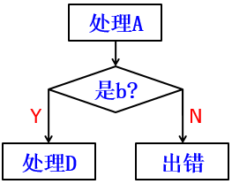
例. S→AbD
对S的递归下降分析程序框架为：

第5章 自下而上语法分析
1．综述
- 从输入串开始，每次在句型中选择一个可归约串，用产生式左部来代替它，逐步进行归约，直到归约为文法的开始符号。
- 实际是一个不断进行直接归约的过程。
2．几个概念
- 短语：设文法G的开始符号为S，S⇒αβδ，且A⇒β,则称β是句型αβδ相对于非终结符A的一个短语。
- 直接短语：在短语定义的基础上，若有S⇒αAδ，且A⇒β,则称β是句型αβδ相对于产生式A→β的直接短语
- 句柄：句型的最左直接短语称为该句型的句柄。
示例：对文法：
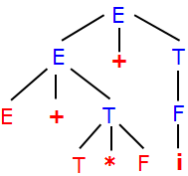
E→E+T|E-T|T
T→T*F|T/F|F
F→i|(E)
分析句型E+T*F+i。
- 短语：T*F,i,E+T*F, E+T*F+i
- 直接短语：T*F,i
- 句柄：T*F
3.算符优先分析法
3.1算法文法
如果文法G中没有形如…QR…的产生式，其中Q,R∈V_{N}，则称G为算符文法，记为OG文法。 （即产生式右部不包含有两个相邻的非终结符 ）
在这种文法中，可将非终结符看成是操作数，将终结符看成是运算符。
3.2算符优先关系
- a≖b：当且仅当有产生式P→…ab…或P→…aAb…，A∈V_{N}
- a<⋅b：当且仅当有P→…aA…，且A⇒b…或A⇒Bb…(先归约b或Bb，再归约aA，则b的优先级高）
- a⋅>b：当且仅当有P→…Ab…，且A⇒…a或A⇒…aB
3.3算符优先文法
如果一个算法文法OG中任何两个终结符之间最多只有一种优先关系成立，则称文法G为算法优先文法，记为：OPG
3.4 构造优先关系表
- ①将文法中所有的终结符和#作为关系表的行标和列标。
- ②当文法中有A→…ab…或A→…aQb… 时，（Q∈V_{N}, a,b∈V_{T})，则置a≖b。特别#≖#。
- ③按行求：对每个终结符a∈V_{T}，有无A→…aQ…形式的产生式，若有，则对每个b∈FIRSTVT(Q)，置a<.b。
- ④按列求：对每个终结符b∈V_{T}，有无A→…Qb…形式的产生式，若有，则对每个a∈LASTVT(Q)，置a.>b
- ⑤对左边的开始符#,对所有的a∈FIRSTVT(S),置#<.b
对右边的结束符#，对所有的a∈LASTVT(S),置a.>#
（1）构造FIRSTVT(P)方法
- 规则1: 按定义，若有产生式P→a… 或P→Qa…，则a∈FIRSTVT(P)。
- 规则2: 若a∈FIRSTVT(Q)，且P→Q…，则a∈FIRSTVT(P)
（2）构造LASTVT(P)方法
- 规则1：按定义，若有产生式P→…a 或P→…aQ，则a∈LASTVT(P)。
- 规则2: 若a∈LASTVT(Q)，且有P→…Q，则a∈LASTVT(P)
示例：
E→E+T | T
T→T*F | F
F→P↑F | P
P→(E)|i
FIRSTVT(E)={+, *, (, i, ↑}
FIRSTVT(T)={*, (, i, ↑}
FIRSTVT(F)={(, i, ↑}
FIRSTVT(P)={(, i }
LASTVT(E)={+, *, ) , i , ↑}
LASTVT(T)={ * ,) , ↑ , i }
LASTVT(F)={ ), i , ↑}
LASTVT(P)={ ) ,i}
优先关系表
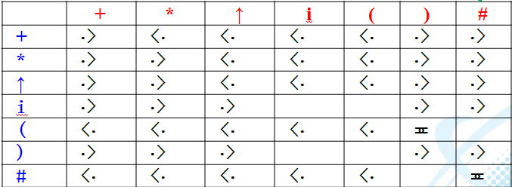
4．算法优先分析算法
- 分析开始时，栈底放一个“#”，输入串之后放一个“#”；令θ代表从栈顶往下的第一个终结符号；a存放新读入的符号。算法基本步骤为：
- ①把下一个输入符号读至a中，
- ②若θ⋅>a：从栈顶往下进行相应的归约处理，归约后的符号进栈，重新进入步骤②。
- ③若θ≖a：
  - θ≖a≖#，则分析结束；
  - 其他：将a入栈，转①。
- ④若θ<⋅a：将a移入栈，转①。
- ⑤若θ与a不存在优先关系，则出错。
示例：利用上述优先关系表，分析：分析#i+i*i#
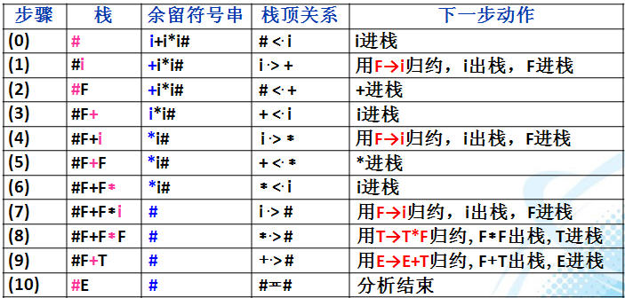
6．LR分析法
6.1 LR分析法简介
- 从左（Left,L）向右扫描输入串，构造一个最右推导（Rightmost,R）的逆过程进行规范归约（最左归约），
- 每次归约的都是真正的句柄。
6.2 LR分析法的基本原理
- 把每个句柄的识别过程划分为若干状态，每个状态从左至右识别句柄中的一个符号，若干个状态就识别句柄的一部分符号。
- 识别了句柄的一部分符号就相对于识别了当前规范句型的左起部分——这一部分称为规范句型的活前缀。
- 活前缀：规范句型的一个前缀，它不包含句柄之后的任何符号。
6.3项目
（1）项目的定义
- 在文法的每一个产生式的右部添加一个圆点指示识别的位置，圆点右移一位代表LR(0)的一个项目（一个产生式项目的个数为右部符号个数+1）。
- 例：产生式A→XYZ有四个项目：
- A→·XYZ
- A→X·YZ
- A→XY·Z
- A→XYZ·
直观上说，一个项目指明了在分析过程中的某个时刻能看到产生式的多大一部分。
（2）项目的分类
- 归约项目：A→α.
- 移进项目：A→α.aβ，a∈V_{T}
- 待约项目：A→α.Bβ, B∈V_{N}
- 接受项目：S’→α. , S’为文法开始符号。
（3）拓广文法
- 添加一个新的开始符号S′,并增加一个产生式：S’→S。
- 目的是为了有唯一的接受状态，只有S′→S.是唯一的接受项目。
6.4 构造识别活前缀的DFA M
- 构成识别一个文法活前缀的DFA的项目集（状态）的全体称为该文法的LR(0)项目集规范族。
（1）构造识别活前缀的DFA M方法：
- 构造DFA M=(S,V_{T}UV_{N},δ,S₀,F),其中:
  - S：S的每个项目元素是个项目集。
  - S₀：拓广文法的开始符号S’的闭包CLOSURE(S’→.S)
  - δ(I,X）=CLOSURE(J),J为所有形如A→αx.β项目而A→α.xβ∈I
  - F：终态集，所有的归约项目或接受项目。
（2）I的闭包的定义和构造
- 假定I是拓广文法G’的任一项目集，定义和构造I的闭包CLOSURE(I)：
  - (1)若项目i∈I，则i∈CLOSURE(I);
  - (2)若CLOSURE(I)中有形如A→α.Bβ的项目，则所有关于B的产生式B→γ，项目B→.γ也属于CLOSURE(I)。
  - (3)重复执行步骤(2)，直到CLOSURE(I)不再增大为止。
示例：0)S’→A 1)A→aAb 2)A→ab
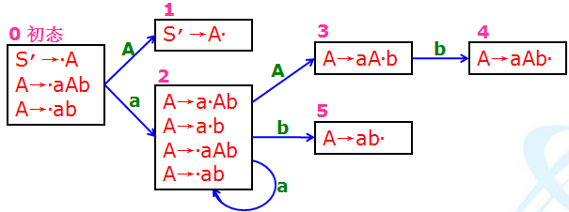
6.5 构造LR(0)分析表的算法
- ①若项目A→α.Xβ 属于I_{k}，且GO(I_{k},X)=I_{j}：
  - 若X∈V_{T}，则置ACTION[k,X]为“把(j,X)移进栈”，简记为S_{j}；
  - 若X∈V_{N}，则置GOTO[k,X]=j，j为状态号；
- ②若项目A→α.属于I_{k}，则对任何终结符a或结束符＃，置ACTION[k,a]为“用产生式A→α进行归约”,简记为ri，i为产生式序号；
- ③若项目S’→S.属于I_{k}，则置ACTION[k,＃]=acc，为接受；
- ④对分析表中的空白处，均置为“error”。
示例：上述DFA M的LR(0)分析表
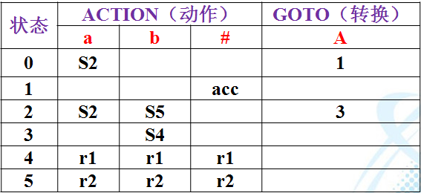
若文法所构造出的分析表没有矛盾的动作：移进-归约冲突、归约-归约冲突，则称之为是LR(0)文法。
构造LR(0)分析表步骤小结：
- (1)拓广文法G’；
- (2)写出G’的LR(0)项目è项目集规范族CLOSURE(I)；
- (3)构造识别活前缀的DFA；
- (4)由DFA构造LR(0)分析表。
6.6 SLR(1)分析表
1. SLR(1)解决冲突方法
- 一般，设LR(0)项目集规范族的某个项目集IK中含有i个移进项目和j个归约项目：
{A₁→α.a₁β, A₂→α.a₂β,…,A_{i}→α.a_{i}β,
B₁→α., B₂→α.,…,B_{j}→α.}
- 若已知集合： {a₁,a₂,…a_{i}},FOLLOW(B₁),…,FOLLOW(B_{j})
两两不相交，则I中的冲突动作可通过查看当前输入符号a属于上述j+1个集合中的哪个集合而得到解决。即：
- 若a∈{a₁,a₂,…a_{i}}，则移进a（ACTION[k,a_{i}]=s_{j}）
- 若a∈FOLLOW(B_{K}),K=1,2,…,j,则用产生式B_{k}→α进行归约（ACTION[K,b]=r_{j},b∈FOLLOW(B_{j})）
- 其他情况则报错。
2. SLR(1)分析表的构造
- 只需将LR(0)分析表算法的②改为:
- 若归约项目A→α.属于I_{k}，则对任何输入符号a∈FOLLOW(A)，置ACTION[k,a]=r_{j}，j为产生式序号。
示例：0.S’→E 1.E→E+T 2.E→T 3.T→T*F
4.T→F 5.F→(E) 6.F→i
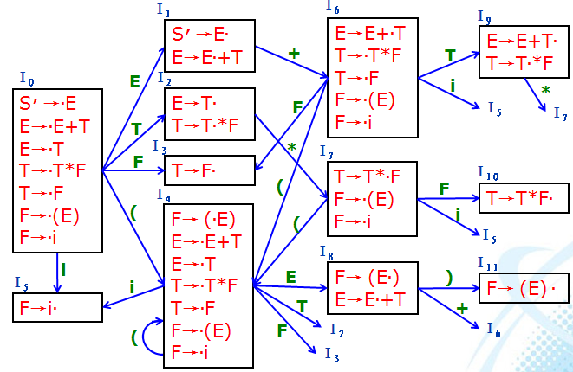c

SLR(1)分析表
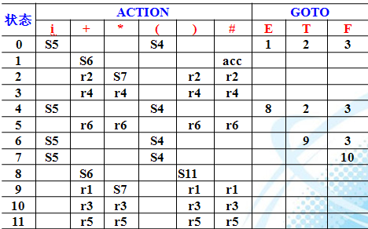

3. SLR(1)文法
如果所构造的SLR(1)分析表均无多重定义，则称其为文法G的一张SLR(1)分析表，并称G为一个SLR(1)文法。

4. SLR(1)问题
考虑文法：
0.S’→S
1.S→L=R 2.S→R 3.L→*R 4.L→i 5.R→L
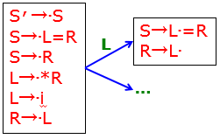
∵ FOLLOW(R)={=,…}∩{=}≠Φ
∴ 含移进-归约冲突
问题原因：SLR分析表中包含的信息不够多
6.7 LR(1)分析法
1. 构造LR(1)的CLOSURE(I)
- 假定I是一个项目集，构造CLOSURE(I):
- ①若i∈I，则i∈CLOSURE(I)；
- ②若CLOSURE(I)中有形如[A→α·Bβ,a]的项目，则对B的所有产生式B→r，对于FIRST[βa]中的每个终结符b，有[B→.r，b]∈CLOSURE(I)；
- ③重复步骤② ，直至CLOSURE(I)不再增大为止。
示例1：
有文法：(0)S’→S (1)S→BB (2)B→aB (3)B→b
I₀ = CLOSURE([S’→·S,#])
= { [S’→·S,#], [S→·BB,#], [B→·aB,a/b],[B→·b,a/b] }

示例2：
有文法：(0)S’→S (1)S→AS (2)S→ε (3)A→aA (4)A→b
I₀ = CLOSURE([S’→·S,#])
= { [S’→·S,#],[S→·AS,#], [S→·,#],[A→·aA,a/b/#], [A→·b,a/b/#] }

2. 构造LR(1)分析表
- 若项目[A→α.aβ,b]∈I_{k} 且GO(I_{k},a)=I_{j}, a∈V_{T}，则置ACTION[k,a]=S_{j} （移进）；
- 若项目[A→α.,a]∈I_{k} ,则置ACTION[k,a]=r_{j} （归约）;
- 若项目[S→α.,#] ∈I_{k}，则置ACTION[k,＃] =acc（接受）；
- 若GO(I_{k},A)=I_{j}, A∈V_{N}，则置GOTO[k,A]=j（转移）；
- 空白项填写“出错标志”。

示例：有文法：(0)S’→S (1)S→BB (2)B→aB (3)B→b
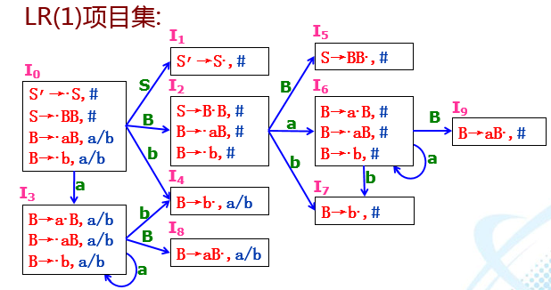
LR(1)分析表
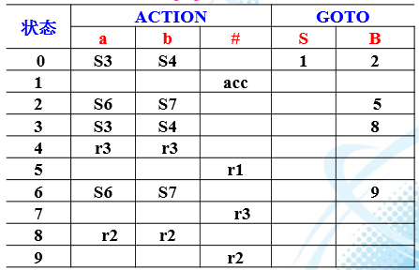

3. LR(1)文法
- 若按此算法构造出的LR(1)分析表不存在动作冲突，则称它是文法G的一个规范的LR(1)分析表。
- 使用这种分析表的分析器称为规范LR分析器。
- 具有规范LR(1)分析表的文法称为是一个LR(1)文法。

6.8 LR分析法构成
  - 分析表
  - 分析栈
  - 分析总控程序
在总控程序的控制下，自左向右扫描输入串的各个字符；
按分析表的指示（动作，状态转移）完成相应的分析工作；
- ACTION动作表：ACTION[k,a]：当栈顶状态为k且面临的终结符为a时应采取的动作：
  - 移进(s_{n})：把（S,a）的下一个状态n和输入符号推进栈。s_{n}：表示移进后到n状态；
  - 归约(r_{k})：把栈顶向下若干个符号x₁x₂…x_{r}归约成非终结符，用产生式A→β归约，|β|=r，k为产生式编号。
  - 接受(acc)：接受所分析分符号串。
  - 报错：发现程序中有错。
- GOTO表：列出所有的非终结符。
GOTO[S_{k+1},A]=S’
示例：有产生式：
1. A→aAb
2.A→ab
分析表：
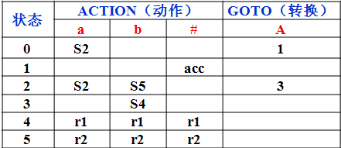
分析#aabb#
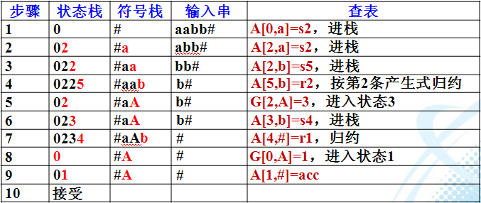

第6章 语法制导翻译和中间代码生成
1. 综述
在词法分析和语法分析的基础上进一步分析其语义的正确性。语义指在为程序单元赋予一定含义时程序应满足的性质。
语义分析分类：
- 静态语义分析
  - 编译期间进行的语义分析。
  - 通常实现程序结构（控制结构和数据结构）相关的语义检查。
- 动态语义分析：
  - 目标代码执行期间进行的语义分析。
  - 通常实现程序运行时的语义检查，如动态类型检查。
静态语义检查任务：
- 类型检查
- 控制流检查
- 唯一性检查
- 名字相关性检查
- 识别含义
2．中间语言常用表示形式
- 后缀式（逆波兰表示）
- 四元式：(θ, O1, O2, T )
- 三地址码: X := Y op Z
示例1：A*(B-C)/D+E的逆波兰表达式：
ABC-*D/E+
示例2：A*(B-C)/D+E的四元式：
100 (-, B, C, T₁)
101 (*, A, T₁,T₂)
102 (/, T₂,D, T₃)
103 (+, T₃,E, T₄)
示例3：a=b*c+(b-d)的三地址码:
100 T₁ := b - d
101 T₂ := b * c
102 T₃ := T₂ + T₁
105 a := T₃
3．语法制导翻译的一般原理
- 语法制导翻译法由一个源语言、一个目标语言（中间语言）和一组翻译规则组成。
- 这组规则可将任何源语言符号串翻译成对应的目标语言串。
- 翻译规则是文法的产生式再加上语义动作。
语法制导翻译：为每个产生式配上一个翻译子程序（称为语义子程序或语义动作），并在语法分析的同时执行这些子程序，产生中间代码。
4.语义加工子程序的任务
- 产生中间代码；
- 查、填符号表（如进行类型检查、调用合法性检查等）；
- 改变编译程序的一些变量值；
- 诊断源程序中的语义错误。
5．需掌握内容：根据给定的翻译模式，能够翻译：
- 赋值语句
- 布尔表达式
- IF语句
- While语句
6. 布尔表达式翻译
按优化方式计算：
  - A or B:若A的值为真，则无需计算B的值;
  - A and B：若A的值为假，则无需计算B的值。
- E₁ or E₂的翻译
if E₁ goto L₂
goto L₁
L₁: if E₂ goto L₂
goto L₃
L₂: … (真入口语句)
L₃: … (假入口语句)

- E₁ and E₂的翻译
if E₁ goto L₁
goto L₃
L₁: if E₂ goto L₂
goto L₃
L₂: … (真入口语句)
L₃: … (假入口语句)

7. 布尔表达式的翻译
（1）if E then S₁ 处理模式
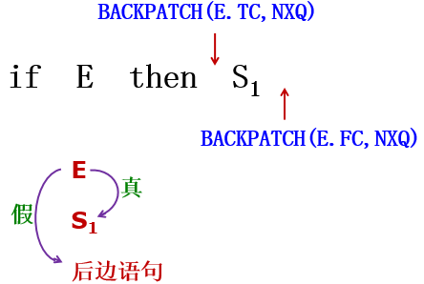
（2）if E then S₁ else S₂处理模式
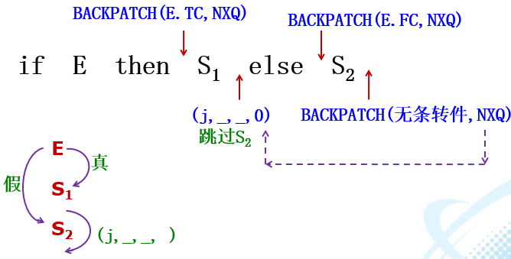
8.While E do S₁循环语句处理模式
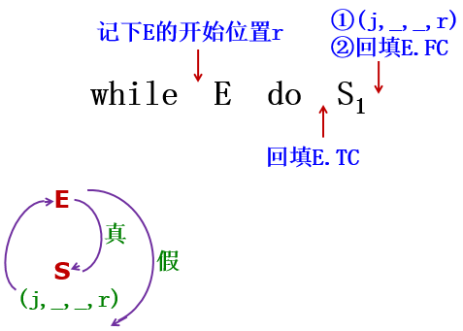

9. 示例：while a<b do if c<d then x := y + z;
实际分析为：While M1 E1 do M2 S1;
S1：If E2 then M3 S2;
S2：x := y + z
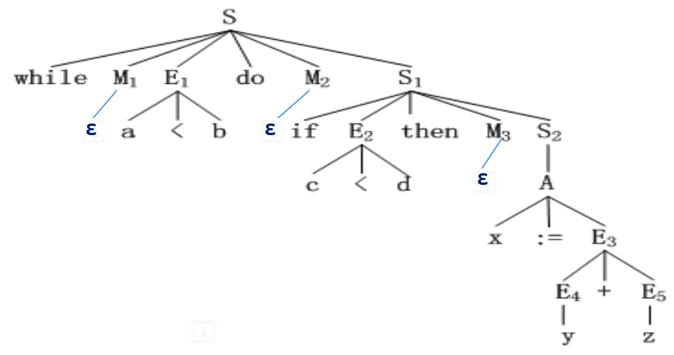
- M1→ ε
M1.quad = 100
- (a<b) （E1 → id1 relop id2）
E1.truelist = 100
E1.falselist = 101
100(j<,a,b,0 ) ➔(j<,a,b,102 ) ，步骤10回填
101(j,_,_, 0 )
- M2→ ε
M2.quad = 102
- (c<d) （E1 → id₁ relop id₂）
E2.truelist = 102
E2.falselist = 103
102(j<,c,d,0 ) ➔(j<,c,d,104 )，步骤9回填
103(j,_,_, 0 ) ➔(j,_,_, 100 )，步骤10回填
- M3→ ε
M3.quad = 104
- y + z （E →E₁ +Ε₂）
104(+, y, z, T₁)
- x := y + z （A → id := E）
105(:=, T₁, _,x)
- S2→ Α
S2.nextlist = null
- S1 → if E then M S₁
Backpatch(E2.truelist, M3.quad)=backpatch(102, 104)
S1.nextlist=marge(E2.falstlist, S2.nextlist)=merge(103, null)=103
- While ( a<b ) do If ( c<d ) then x := y + z;
Backpatch(S1.nextlist, M1.quad)=backpatch(103, 100)
Backpatch(E1.truelist, M2.quad)=backpatch(100, 102)
S.nextlist = E1.falstlist = 101
106(j,_, _,100 )
- L→ S
L.nextlist = S.nextlist = 101
最终的四元式：
100(j<,a,b,102 )
101(j,_,_, 0 )
102(j<,c,d,104 )
103(j,_,_, 100 )
104(+, y, z, T₁)
105(:=, T₁, _,x)
106(j,_, _,100 )

第7章 符号表
1．符号表的使用
- 对给定名字，查找其是否已在符号表中；
- 填入一个新项;
- 对给定的名字，访问它的某些信息
- 填写或更新信息;
- 删除无用项;
2．符号表的作用
- 是编译程序保存（记录）源程序中各种名字的属性和特征信息的各种表格(数据结构);
- 一般在处理说明性语句时填符号表，在使用变量等时查符号表。
- 符号表中的信息在编译各阶段都要使用。
  - 在语义分析中，用符号表中的内容进行语义检查（如：名字的使用与说明是否一致）；
  - 在目标代码生成阶段对符号名进行地址分配时,符号表是地址分配的依据。

第8章 存储空间分配
1．动态存储分配
- 很多高级语言都支持嵌套分程序、嵌套或递归过程结构及动态数组，这些需要运行时存储空间管理机制。
- 栈式存储分配方法是适合于这类语言的一种存储管理方法。
- 栈式存储分配方法是把整个程序的存储空间都安排在一个栈内。
- 主要方法：栈式、堆式。
2．栈式存储分配基本思路
- 进入主程序时，将主程序定义的各类全程量所需存储空间分配于栈顶；
- 每当调用一个子程序（过程/函数）时，就将其所需的存储空间分配于栈的当前栈顶;
- 每当从子程序运行结束时，就从栈中释放其所占空间；
- 整个程序执行完后，释放它所占用的全部空间。
3．栈式存储分配适合的语言：
- 允许层次嵌套结构，
- 允许过程递归调用，
- 允许含可变数组。
由于过程定义是嵌套的，任一个过程都可以引用其外层过程中定义的变量,因此，子过程必须要知道其全部外层过程的最新活动记录的地址。
由于允许递归调用和包含可变数组，因此过程的活动记录位置往往是变化的，因此应跟踪每个外层过程的最新活动记录的位置。
4.常用的跟踪方法
  - 静态链：指向其直接外层过程的最新活动记录的基地址。
  - Display表：每当进入一个子过程时，在建立它的活动记录区的同时建立一张嵌套的层次显示表——display，用来存放各外层最新活动记录的基地址。
4.活动记录结构
活动记录：当前执行的过程的数据区内容。
含过程嵌套结构、允许递归调用、含可变数组的程序设计语言的活动记录结构
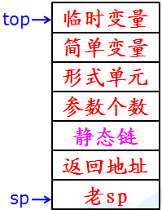
5．静态链存储分配示例
设有如下程序，活动记录结构如右图所示。
Program P;
Var a,x: integer;
Procedure Q(b:int )
Var i:integer;
Procedure R( u:int; Var v:int);
Var c,d: integer
begin
if u=1 then call R(u+1,v)
……
V:=(a+c)*(b-d); ……
end {R}
begin
……
R(1,x);
end{Q}
procedure S;
var c,i: integer;
begin
a:=1;
call Q(c); …
end {S}
begin
a:=0; call S; …
end
过程S调用Q时的空间分配情况：
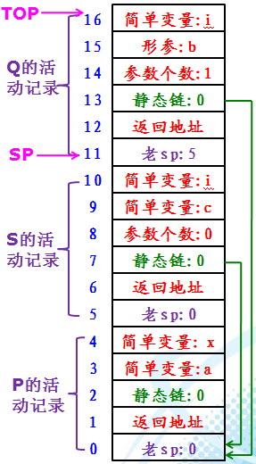
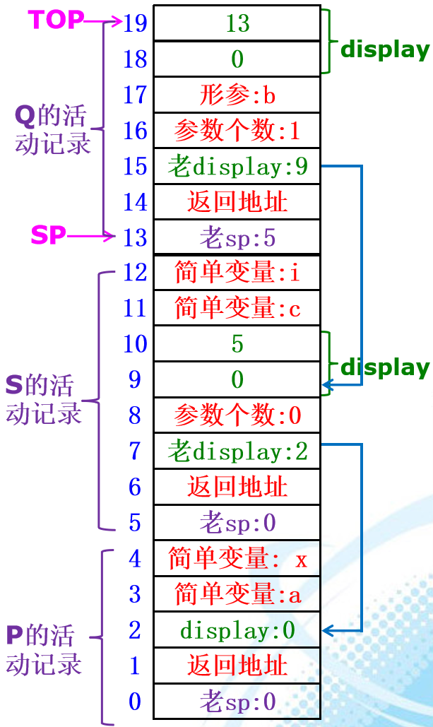

第9章 代码优化
1. 优化概念
- 等价原则：对程序或中间代码进行各种等价变换，使得从变换后的程序出发，能生成更有效的目标代码。
- 有效原则：优化的目的在于既要设法缩小存储空间，又要尽量提高运行速度，而且更偏重于提高运行速度。
- 合算原则：应尽可能以较低的代价取得较好的优化效果。
2. 优化方法
（1）局部优化——基本块内优化
- 合并已知量
- 删除多余运算
- 删除无用赋值
（2）局部优化——循环优化
- 代码外提
- 强度消弱
（3）全局优化
3.合并已知量优化方法
- 若运算对象为T表中的量，则用相应的cons值代替它；
- 若为形如Ti :=01 op 02的代码(op仅指+、-、*、/)，且两个运算对象均为常数，则合并常数，将所得结果与Ti一起填入T表,并删除此代码。
- 若为形如A :=B的代码：
  - 若B为常数，则将A与此常数填入T表；若T表中已有A，则更新A的值。
  - 若B不为常数，但A在T表中，则将A从T表中删除
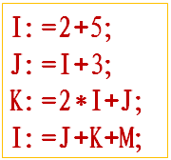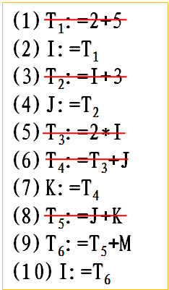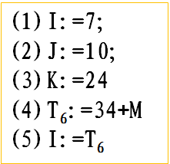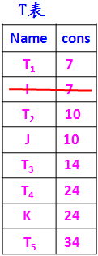
优化前
源代码
优化后

4. DAG图
是一种带结点、带标记或附加信息的有向图：
- 叶结点（没有后继的结点）用一个标识符（变量名）或常数作为标记，表示该结点代表该变量或常数的值。
- 内部结点（有后继的结点）用一个运算符作为标记，表示该结点代表应用该结点运算符对其后继结点所代表的值进行运算的结果。
- 各结点上可能附加一个或多个标识符，表示这些变量具有该结点所代表的值。
中间代码与DAG图的对应
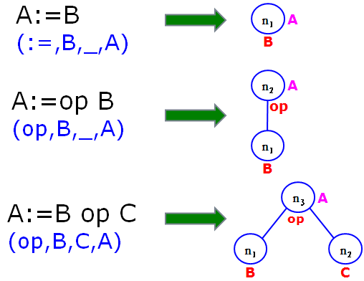

示例：
